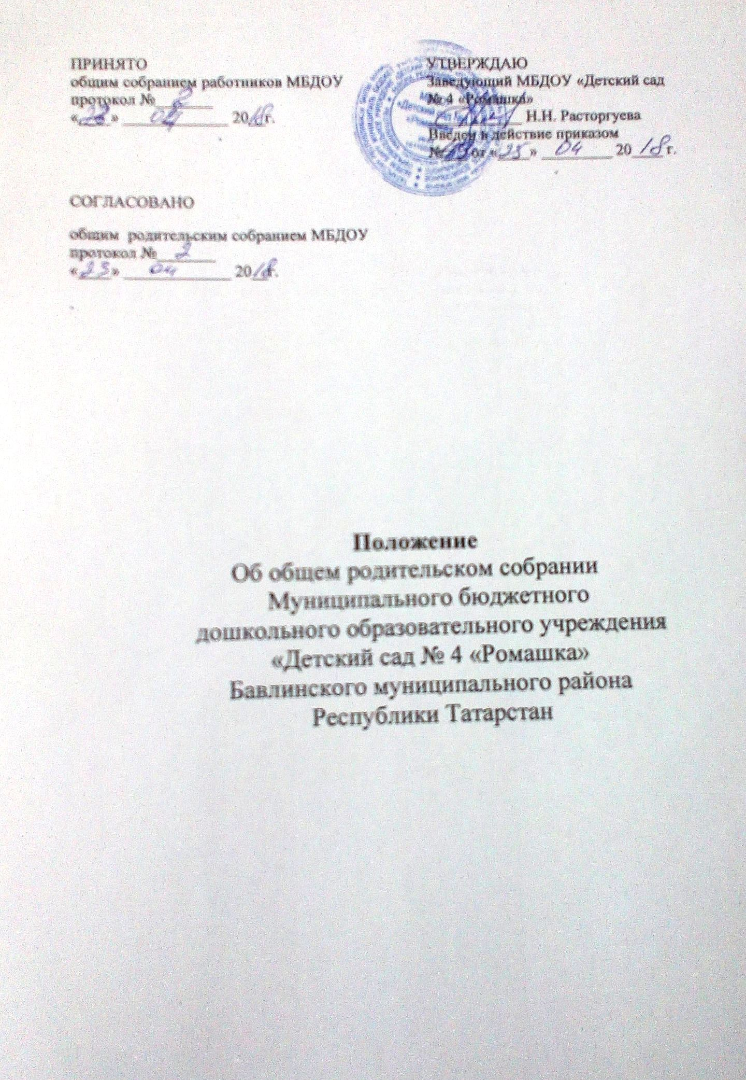  ПРИНЯТО  общим собранием работников МБДОУ  протокол №_______  «____» _____________ 20__г.  . |  | УТВЕРЖДАЮ  Заведующий МБДОУ «Детский сад № 4 «Ромашка»  ____________ Н.Н. Расторгуева  Введен в действие приказом №___ от «____» _________ 20____ г.  .
СОГЛАСОВАНО
общим родительским собранием МБДОУ
протокол №_______
«____» _____________ 20__г.
.

Положение
Об общем родительском собрании
Муниципального бюджетного
дошкольного образовательного учреждения
«Детский сад № 4 «Ромашка»
Бавлинского муниципального района
Республики Татарстан

1. Общие положения
1.1. Настоящее Положение регламентирует деятельность Общего родительского собрания (далее по тексту - Собрание), являющегося одним из органов самоуправления Муниципального бюджетного дошкольного образовательного учреждения «Детский сад № 4 «Ромашка» (далее по тексту - МБДОУ).
1.2. Положение о Собрании принимается на Общем родительском собрании МБДОУ, утверждается и вводится в действие приказом заведующего МБДОУ. Изменения и дополнения в настоящее Положение вносятся в таком же порядке.
1.3. Собрание создаётся в целях обсуждения вопросов, возникающих в ходе осуществления уставной деятельности МБДОУ.
1.4. Деятельность Собрания осуществляется в соответствии с действующим законодательством Российской Федерации в области образования, другими нормативными правовыми документами Минобразования РФ, Уставом МБДОУ и настоящим Положением.
2. Основные задачи и функции общего родительского собрания
2.1. Основной задачей Собрания является взаимодействие семьи и МБДОУ в вопросах воспитания.
2.2. К компетенции Собрания относится:
- внесение соответствующих предложений по обсуждаемым вопросам;
- принятие решений по обсуждаемым вопросам, не входящим в компетенцию
других органов самоуправления МБДОУ.
2.3. Собрание организует помощь МБДОУ в:
- осуществление мероприятий, направленных на охрану жизни и здоровья воспитанников;
- подготовке и проведении совместных мероприятий, оздоровительной и культурно-массовой работы с воспитанниками
3. Организация работы
3.1. Собрание - орган самоуправления, состоящий из числа родителей (законных представителей) воспитанников МБДОУ.
Количество его членов устанавливается в зависимости от списочного состава воспитанников МБДОУ.
3.2. Для выполнения текущей работы на первом заседании Собрания из числа его участников избирается председатель и секретарь, который ведёт протоколы заседаний.
3.3. Для обсуждения и решения наиболее важных вопросов Собрание созывается не реже двух раз в год.
3.4. Решения принимаются простым большинством голосов от общего числа присутствующих на Собрании и подписываются его председателем, носят рекомендательный характер.
В случае несогласия заведующего МБДОУ с мнением большинства присутствующих родителей (законных представителей) воспитанников МБДОУ на Собрании, спорный вопрос разрешается.
3.5. Протоколы заседаний Собраний хранятся в МБДОУ и сдаются по акту при приеме и сдаче делопроизводства.
3.6. Собрание вправе принимать свои решения при наличии на его заседании не менее 2/3 его членов.
4. Права
4.1. В соответствии с компетенцией, установленной настоящим
Положением, Собрание имеет право:
- устанавливать связи педагогического коллектива с родителями и общественностью по вопросам создания развивающей среды МБДОУ;
- вносить на рассмотрение заведующего МБДОУ и Педагогического совета МБДОУ предложения по улучшению работы педагогического коллектива с родителями (законными представителями) воспитанников ДОУ и получать информацию о результатах их рассмотрения;
- заслушивать сообщения администрации МБДОУ о состоянии и перспективах работы;
- заслушивать публичный доклад администрации МБДОУ по итогам работы за учебный год;
- заслушивать отчёты МБДОУ и принимать решения по улучшению его работы.
- подготовке и проведении совместных мероприятий, оздоровительной и культурно-массовой работы с воспитанниками
4.2. В целях учета мнений родителей (законных представителей) воспитанников и педагогических работников по вопросам управления образовательной организацией Собрание имеет право:
-создать совет родителей;
- состав совета определяется Собранием МБДОУ;
- принять Положение о Совете родителей (законных представителей) воспитанников.
- Учет и обсуждений мнений на общем родительском собрании.

